**Hipotez Testinin Temel Kavramları**

**İstatistiksel Hipotezler**

Bilimin diğer hipotez testlerinden farklı olarak, istatistiksel hipotez testi her zaman bir popülasyon parametresinin değeri hakkında yapılan bir iddianın değerlendirilmesini içerir. Bu iddia bir çift ifade olarak ifade edilir: null hipotez (Ho) ve alternatif hipotez (Ha veya H1).

Sıfır hipotezi her zaman eşitliği ifade eder ve bizim aleyhimize kanıt sağlamaya çalıştığımız şeydir. Bununla birlikte, alternatif hipotez genellikle üzerinde çalıştığımız fikirdir ve genellikle kanıtlamak istediğimiz şeydir.

**📝Hipotez**

İstatistikte hipotez, bir popülasyon hakkında, genellikle bir parametrenin belirli bir sayısal değer aldığını veya belirli bir değer aralığına düştüğünü iddia eden bir ifadedir.

Bir hipotez testi yapmadan önce, ölçülen değişkeni ve ilgilenilen popülasyon parametresini tanımlarız. Kategorik bir değişken için parametre bir orantıdır ve nicel bir değişken için parametre bir ortalamadır.

**Bir Hipotez Testinin Adımları**

Bir anlamlılık testinin beş adımı vardır. Bu bölümde, bu adımların arkasındaki genel fikirleri tanıtıyoruz.

**1. Varsayımlar**

İlk önce değişkeni ve parametreyi belirtin. Varsayımlar genellikle veri üretim yöntemi (rastgeleleştirme), örneklem büyüklüğü ve popülasyon dağılımının şekli ile ilgilidir.

**2. Hipotezler**

Boş hipotezi, H0'ı (tek bir parametre değeri, genellikle etkisi yoktur) ve alternatif hipotezi, Ha'yı (bir dizi alternatif parametre değeri) belirtin.

**Örnek 1**

**Boş Hipotezler:**

Nüfusun ortalama müşteri şikayetlerini cevaplama süresi 2020'de 5 dakika idi.

**Alternatif Hipotezler:**

Nüfusun ortalama müşteri şikayetlerini cevaplama süresi 2020'de 5 dakika değildi.

**Örnek-2**

**Boş Hipotezler:**

Erkeklerin ortalama ağırlığı, ABD'deki kadınların ortalama ağırlığı ile aynıdır.

**Alternatif Hipotezler:**

Erkekler için ortalama ağırlık, ABD'deki kadınların ortalama ağırlığı ile aynı değildir.

**3. Test İstatistikleri**

Hipotezlerin atıfta bulunduğu parametrenin bir nokta tahmini vardır. Bir test istatistiği, bu nokta tahmininin boş hipotezde verilen parametre değerinden ne kadar uzak olduğunu açıklar. Genellikle bu mesafe, nokta tahmini ile parametre arasındaki standart hataların sayısı ile ölçülür.

**4. P-değeri**

P-değeri, test istatistiğinin gözlemlenen değeri veya H0'ın doğru olduğunu varsayarsak daha uç bir değeri alma olasılığıdır. Daha küçük P değerleri, H0'a karşı daha güçlü kanıtları temsil eder.

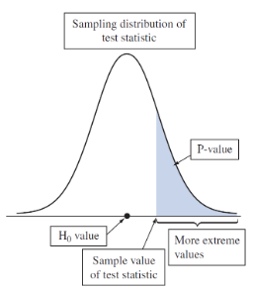

**5. Sonuç**

P-değerini çalışma bağlamında raporlayın ve yorumlayın. P-değerine dayanarak, bir karar gerekiyorsa H0 hakkında bir karar verin (H0 reddet ya da reddet).

**Bir ve İki Kuyruklu Testler**

**İki kuyruklu:** Bazen Reddetme Bölgesi iki parçaya bölünür ve test istatistiğinin örnekleme dağılımının her iki kuyruğunda bulunur (H0:μ = μ0 doğru olduğunda)

H0: "İlacın etkisi yok (μ = μ0)"

H1: "İlacın etkisi var (μ ≠ μ0)"

**Tek kuyruklu:** Bazen Reddetme Bölgesi, test istatistiğinin örnekleme dağılımının bir kuyruğunda yer alır (H0:μ = μ0, H1:μ > μ0'a karşı doğru olduğunda).

H0: "İlacın etkisi yok (μ = μ0)"

H1: "İlaç tepki süresini düşürür (μ < μ0)"

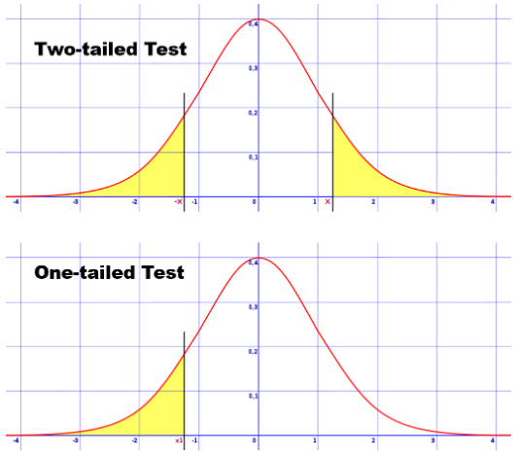

**Önem Düzeyi ve P-Değeri**

**Önem Düzeyi**

Önem düzeyi (alfa veya α), boş hipotezi reddetmeden ve etkinin istatistiksel olarak anlamlı olduğu sonucuna varmadan önce örnekte bulunacak kanıtın gücünün bir ölçüsüdür. Araştırmacı deneyi gerçekleştirmeden önce anlamlılık düzeyini belirler. Ve anlamlılık düzeyi için tipik değerlerin 0.1, 0.05 ve 0.01 olduğunu söyleyebiliriz.

Başka bir deyişle, anlamlılık düzeyi, doğru olduğunda sıfır hipotezinin reddedilme olasılığıdır. Örneğin, 0,05 anlamlılık düzeyi, gerçek bir fark olmadığında bir farkın var olduğu sonucuna varma riskinin %5'ini temsil eder. Daha düşük bir anlamlılık düzeyi, sıfır hipotezini reddetmeden önce daha güçlü kanıtlara ihtiyacımız olduğunu gösterir.

**P-Değeri**

Bir p değeri, popülasyon için sıfır hipotezi doğruysa, örneğimizde gözlemlenen etkiyi elde etme olasılığımızdır. P-değeri, örnek verilerimize dayanarak ve boş hipotezin doğru olduğu varsayımı altında hesaplanır. Daha düşük bir p değeri, boş hipoteze karşı daha fazla kanıt olduğunu gösterir.

Hipotez testi sırasında anlamlılık düzeyini ve p-değerini kullanmak, verilerin hangi hipotezi desteklediğini belirlememize yardımcı olur. p-değerini anlamlılık düzeyi ile karşılaştırırız. p değeri bizim anlamlılık seviyemizden küçükse, sıfır hipotezini reddedebilir ve etkinin istatistiksel olarak anlamlı olduğu sonucuna varabiliriz. Başka bir deyişle, örneğimizdeki kanıtlar popülasyon düzeyinde sıfır hipotezini reddedebilecek kadar güçlüdür.

**Tip-I ve Tip-II Hatalar**

Bir hipotez testi, tüm popülasyon hakkında bir sonuç çıkarmak için rastgele bir örnek kullandığından %100 güvenilir değildir. Bir hipotez testi yaptığımızda, yanlış bir sonuca varmakla ilgili iki tür hata vardır.

**Tip I hata:** Bu, doğru olmasına rağmen boş bir hipotezi reddeder. Bunu yanlış bir pozitif olarak düşünebiliriz.

**Tip II hata**: Bu test, yanlış olmasına rağmen boş bir hipotezi reddetmede başarısız olur. Bunu yanlış bir negatif olarak düşünebiliriz.

